ProxibanqueV4  
Readme

# Description

**ProxibanqueV4** est une application développée en **JAVA EE** par le groupe 2 de GT’M Ingénierie session novembre 2015. S’adressant à des conseillers bancaires, elle permet de gérer leurs clients et d’offrir des services à forte valeur ajoutée.

Elle est hébergée par un serveur Apache Tomcat 8.0 et les données sont stockées dans une base de données Oracle Database 11g XE Edition.

# Documentation Javadoc

Pour accéder à la **documentation Javadoc** de l’application ProxibanqueV4,

1. Assurez-vous d’avoir au moins **un navigateur web** installé sur votre machine (exemples : Internet Explorer, Chrome, Firefox, Opéra)
2. Rendez-vous dans le dossier **Javadoc** du dossier de livraison du produit
3. Double cliquez sur le fichier **index.html** pour ouvrir dans votre navigateur la documentation Javadoc du produit

# Exécution

## Prérequis

Avant d’utiliser l’application ProxibanqueV4, d’autres outils disponibles en ligne sont nécessaires :

* **La base de données Oracle Database 11g XE Edition** ou plus récente. Pour plus d’informations, référez-vous au guide officiel de l’éditeur, disponible à l’adresse suivante :

<http://www.oracle.com/technetwork/database/database-technologies/express-edition/overview/index.html>

* Un **serveur Tomcat 8.0** ou plus récent. Un tutoriel d’installation est disponible à l’adresse suivante :

<http://www.objis.com/formation-java/tutoriel-tomcat-installation-tomcat-6.html>

## Initialisation de la Base de données :

Cliquez sur l’icône Windows pour effectuer une recherche et tapez « **run** » dans la barre d’adresse.

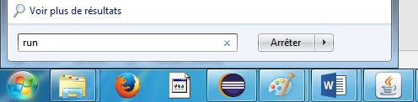

Lancez le programme « **Run SQL Command Line** »

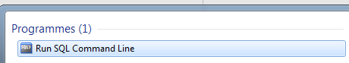

La fenêtre suivante apparait. A la suite du symbole « SQL> », entrez : « **connect system** » puis appuyez sur **Entrée** pour valider votre commande. La fenêtre vous demandera votre **mot de passe**. Il s’agit du même que lors de l’installation d’Oracle Database XE. Rien ne s’affiche, c’est normal. Vous pouvez quand même valider en appuyant sur Entrée.

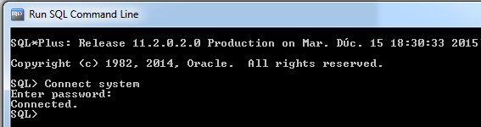

Un fois connecté ( Connected ) tapez : « **start**» sans oublier l’espace apres start, puis glissez-déposez directement dans la fenêtre le fichier **proxibanqueV4.sql** fourni dans le dossier de livraison,

L’invite de commande se modifie ainsi : 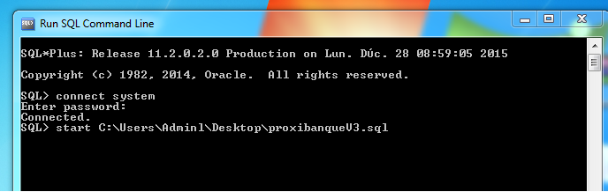

Validez en appuyant sur Entrée. La base de donnée est initialisée.

## Déploiement sur le serveur Tomcat 8.0

Rendez-vous dans le **dossier bin** du répertoire d’installation d’Apache Tomcat :

…\apache-tomcat-8.0.24\bin

Double-cliquez sur le fichier startup.bat

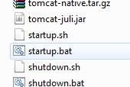

Une fenêtre s’ouvre et indique le statut du serveur. Quand elle n’affiche plus de nouvelles informations, le serveur d’application Tomcat est démarré.

Copiez le fichier ProxibanqueV4.war et AppConvert.war dans le répertoire ...\apache-tomcat-8.0.24\webapps

Un répertoire Proxibanquev4 est créé automatiquement par Tomcat.

Votre application ProxibanqueV4 est maintenant déployée. Vous pouvez l’utiliser à partir de votre navigateur à l’adresse

<http://localhost:8080/ProxibanqueV4/>

Remarque : nous avons aussi développé un WebService, livré sous forme de fichier AppConvert.war On peut le déployer sur Tomcat de la même façon que l’application Proxibanquev4. Il suffit alors de se rendre à l’adresse <http://localhost:8080/AppConvert/>

# Codes d’accès

Pour vous connecter au service de ProxibanqueV4, on vous demandera votre Login et votre Mot de passe. Les identifications disponibles lors de la première initialisation sont :

Login : michel Mot de passe : michel Rôle : directeur

Il est recommandé de créer de nouveaux Login et Password, mais pensez à bien les conserver. L’application étant sécurisée, il ne sera pas possible de les récupérer si vous les perdez et vos données seront perdues.

# Logs

Pour récupérer les logs de l’application, créez un dossier **Logs** dans le disque **C:\**  
Les logs seront automatiquement ajoutés dans le fichier **C:\Logs\Service.log**

# Auteurs

Les auteurs de ce document et du programme ProxibanqueV4 sont Benoit Sinivassin, Clément Poulain, Coralie Martin, Margherita Tenconi, Paul-Henri Catteau

Pour plus d’informations, contacter l’entreprise GT’M Ingénierie  
2 Rue George Stephenson, 78180 Montigny-le-Bretonneux  
www.gtm-ingenierie.fr  
Téléphone : 01 34 98 88 51